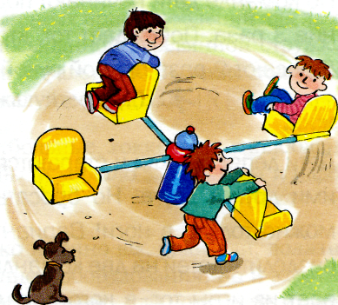
Памятка родителям «Детские площадки и безопасность детей»
Детские игры занимают важное место в жизни ребенка, они являются одним из способов познания окружающего мира, приобретения опыта общения со сверстниками, значимым фактором физического развития, источником положительных эмоций. Но они же сопровождаются различными опасностями:

1. Опасные ситуации, связанные с игровой средой (качели, лесенки и т. д.)
2. С социальным окружением (старшие дети, незнакомые взрослые).
3. Опасности, связанные с домашними и бродячими животными.
4. Различными предметами, непосредственно находящимися на площадке (различные растения, мусор, посторонние предметы).

Уважаемые родители,
ваши действия должны быть направлены на профилактику опасных ситуаций. Придя с ребенком на площадку:

1. Обязательно обеспечить ребенка удобной, соответствующей погоде одеждой и обувью (не одевать слишком холодно, но и не слишком жарко, т. к. в противном случае ребенок вспотеет и простудится)

2. Убедиться в отсутствии опасных участков и предметов (торчащих болтов, корней деревьев, камней, острых углов и т. д.)

3. Убедиться, что на игровой площадке нет крупного мусора, стекла и других материалов, которые могут навредить ребенку, а поверхность вокруг устлана слоем амортизирующего материала (песок, стружка, мелкий гравий).

4. Убедиться в соответствии игрового оборудования возрастным и индивидуальным особенностям и возможностям вашего ребенка (не разрешать ребенку залезать на лесенку в десять раз больше его самого)

5. Не позволять ребенку играть на высоте, скатываться с крутых горок и самостоятельно качаться на качелях.

6. Обсудить с ребёнком возможные опасные ситуации, привлекая личный опыт, случаи из жизни, но не пугать малыша. Беседовать так, чтобы он усвоил правила безопасногоповедения и спокойно соблюдал их. Зная о возможных последствиях, ребёнок будет осторожнее.

7. Организовать игровую и двигательную деятельность ребенка в безопасной и соответствующей возрасту игровой зоне площадки.

11. Обязательно постоянно следить за ребенком.

Уважаемые родители,
также вам следует познакомить детей с правилами безопасностипри определенном виде игровой деятельности.

Безопасность на каруселях.
• Нельзя слезать с карусели, пока она крутится, так как следующее сиденье продолжает двигаться и может сильно ударить тебя, если ты не отбежал.
• Нельзя бежать по кругу, взявшись за одно сиденье, и раскручивать пустую карусель, а потом вдруг резко остановиться — можно получить удар следующим сиденьем.
• Нельзя вставать на сиденье карусели ногами, так как при движении можно потерять равновесие и, падая, удариться лбом.

Запомните правила, которые необходимо соблюдать,
если на детской площадке есть качели!

• Если качели очень тяжёлые (например, железные, нельзя спрыгивать на лету, ты можешь не успеть отбежать, и тогда качели ударят тебя прямо в затылок или в спину.

• Если ты любишь сам раскачивать качели, то должен всегда помнить: если их толкнуть посильнее и не поймать, качели попадут прямо тебе в лицо.

• Не бегай рядом с качелями! Может случиться так, что другой ребёнок не успеет затормозить, и вы оба получите травмы.

• Пластмассовые качели на верёвочках тоже небезопасны. Если ты на них сильно раскачаешься, то, наклонившись вперёд, можешь легко перевернуть сиденье своим весом.

